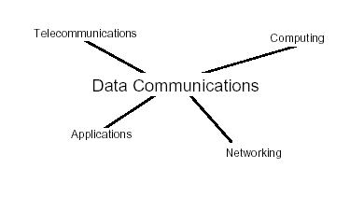
DESTINO
RX

CANAL DE
COMUNICAÇÃO
TX
FONTE
INFO
Tx
Mod.
Cod.
Rx
Dem
Dec.

FIGURA 2

